Проект старшей группы «Морячки»
МАДОУ ДС № 4 «Жемчужинка»
«Поможем зимующим птицам»

Полянская Наталья Юрьевна,
воспитатель первой квалификационной категории

г. Полярный
2019 г.

Оглавление
- Краткая аннотация проекта ……………………………………………
- Актуальность …………………………………………………………...
- Задачи проекта …………………………………………………………
- Ресурсы обеспечения проекта …………………………………………
- Этапы реализации проекта ……………………………………………
- Результаты реализации проекта ………………………………………
- Приложение ……………………………………………………………
Список литературы ……………………………………………………

Краткая аннотация проекта.

Тема: Поможем зимующим птицам
Вид проекта: Практико - ориентированный
Сроки реализации: январь 2019г.
Место проведения: МАДОУ ДС №4 «Жемчужинка» г. Полярный, старшая группа « Морячки»
Участники проекта: Воспитатели старшей группы, воспитанники старшей группы, родители воспитанников
Цель проекта: Как помочь птицам зимой?

Актуальность.
Человек не может расти и развиваться, не взаимодействуя с окружающей природой. Это взаимодействие становится все более актуальным по мере роста самостоятельности ребенка и расширения сфер его деятельности. Его чувства и ум развиваются соответственно тому, какой характер носят его отношения с природой. Именно поэтому так важен в экологическом воспитании начальный этап знакомства. Знакомя детей с окружающим через рассказывание сказок, наблюдений на прогулках и в группе мы закладываем основы экологической культуры. Именно птицы нас окружают круглый год, принося нам радость и пользу. В холодное время года птицам страшен не холод, а голод. Много птиц гибнет зимой: из десяти до весны доживает всего одна-две. Голодная птица не переносит даже слабых морозов.
Гипотеза проекта: Если в течение зимних холодов, постоянно подкармливать птиц, то до весны выживут многие и станут приносить больше пользы, чаще будут радовать нас своей красотой и пением. В зимний период бескормицы каждый из нас может помочь птицам решить их проблемы! Значимая для детей проблема: как же выживают в зимнее время наши друзья – птицы, чем мы можем помочь им в это трудное время? И наша задача воспитывать в детях любовь и желание помочь птицам.

Задачи проекта.
1. Научить детей работать в группах, планировать деятельность; самостоятельно получать информацию; использовать доступные средства; делать презентацию результата труда (кормушка)
2. Учить, совместно с родителями, находить информацию в журналах, интернете.
3. Обмениваться информацией в группе с товарищами, анализировать ее; воплощать полученные знания в творческих работах (лепка, рисунок)
4. Расширять кругозор, словарный запас детей.
5.Воспитывать у детей интерес к жизни птичек, желание заботиться о них, подкармливая на кормушках.

Ресурсы обеспечения проекта.
- Организационные: деятельность участников проекта регулируется в соответствии с основной общеобразовательной программой дошкольного образования МАДОУ №4, годовым планом и планом реализации проекта.
- Информационные:
Научно – методическая литература;
Художественная литература;
Интернет-ресурсы.
- Материально – техническое обеспечение:
Мультимедийный проектор;
Экран;
Ноутбук;
Музыкальный центр.

Ожидаемый результат:
- Создание системы комплексной работы с родителями;
- Обобщение опыта семейного воспитания

Принципы взаимодействия воспитателя с родителями.
- Умение создавать доброжелательную атмосферу, располагающую к диалогу;
- Способность видеть малейшие достижения и вселять уверенность в успехе;
- Положительный настрой на беседу с родителями по любой проблеме;
- Проявление педагогического такта и морально-этических норм при работе с родителями;
- Общение педагога с родителями – пример для подражания воспитанников.

Формы работы.
- Беседы, консультации;
- Просмотр научно-образовательной деятельности;
- Родительское собрание;
- Совместные мероприятия: конкурсы, праздники, развлечения;
- День открытых дверей;
- Презентация семьи своего изделия – кормушка

Реализация проекта по этапам.

1 этап –Исследовательский
- Беседа о птицах, рассматривание картинок;
- Наблюдение за птицами на прогулке и из окна группы.
- Чтение литературы о птицах (рассказы, стихи, загадки и т.д.)
- Просмотр презентации о зимующих и перелетных птицах.

2 этап - Подготовительный
Создание необходимых условий для реализации проекта:
- Обсуждение цели и задач с воспитанниками и родителями.
- Обоснование, предсказание путей реализации проекта.
- Подбор познавательной, художественной литературы.
- Консультации для родителей «Как помочь птицам пережить зиму», «Поможем зимующим птицам», «Виды кормушек», «Корм для птиц».
- Изготовление дидактических игр.
- Оформление стенгазеты «Покормите птиц зимой".
- Выставка поделок из пластилина «Птички на ветке», «Снегири на снегу».
3этап - Основной (практическая часть)
Внедрение в воспитательно-образовательный процесс эффективных методов и приёмов по расширению знаний дошкольников о зимующих птицах.
Содержание работы в процессе реализации проекта:

1.Беседы
- Беседа на тему «Синичкин День», «Что ты знаешь о птицах?», «Как живут наши пернатые друзья зимой», «Кто заботится о птицах», «Пользу или вред приносят птицы?», «Меню птиц», «Как дети с родителями заботятся о птицах зимой?»
2. Наблюдения
- Наблюдение за синицей, вороной, снегирем, галкой, голубем
- Наблюдение за тем, какие птицы прилетают на кормушки
- Установка кормушек, кормление, регулярная подкормка птиц.

3.Труд
- изготовление кормушек (совместно с родителями)
- чистка кормушек
- подкормка птиц

4. Игровая деятельность
- Дидактические игры: «Один-много», «Счёт птиц», «Четвертый лишний», "Угадай птицу по описанию", «Чей хвост?», «Кто что ест», «Узнай по голосу», «Что едят птицы».
- Настольные игры: «Домино» (птицы), «Разрезные картинки»
- Подвижные игры: «Птицы в клетке», «Гуси лебеди», «Совушка».
- Физ. минутки «Какая для кого зима?», «Чему человек научился у птиц?»

5. Домашнее задание для родителей
- Рекомендации на совместные прогулки.
- Совместно с ребенком сделать кормушку.
- Подсыпая корм, развивать словарный запас ребенка.
- Заучивание стихотворений о зимующих птиц.
- Отгадывание загадок про зимующих птиц.
- Рассмотреть зимующих птиц на иллюстрациях в книгах и журналах, принести книги в детский сад.

6.Коммуникация
- Чтение рассказов: И. Тургенева «Воробей», М. Горького «Воробьишко»
- Н. Рубцова «Воробей» и «Ворона»
- Э. Булгакова «Синички»
- Сухомлинского «О чём плачет синичка»
- Просмотр презентаций: «Зимующие птицы»
- Рассказ «Птичья столовая»
- Отгадывание загадок о зимующих птицах
- Рассматривание иллюстраций с изображением зимующих птиц

7. Художественное творчество
- Рисование «Синички», «Птички на ветках», «Птичка веселая и грустная»
- Лепка из пластилина «Учимся лепить птиц», «Снегири на снегу»
- Конструирование «Птица»
3 этап - Заключительный
Подведение итогов реализации проекта:
- Оценка эффективности реализации проекта;
- Повышение уровня активности родителей;
- Определение достигнутого уровня деятельности педагога с родителями;
- Заинтересованность воспитанников;
- Итоговое интегрированное занятие, презентация проекта для детей (обобщение опыта, подведение итогов, анализ результативности работы);
- Обработка и оформление результатов проекта.

Результаты реализации проекта.
- Расширен кругозор детей о зимующих птицах.
- Улучшилась предметно – развивающая среда: литературой, фотографиями, иллюстрациями, стихотворениями, рассказами о птицах, загадками, презентациями о зимующих птицах
- У детей сформировалась любознательность, творческие способности, познавательная активность, коммуникативные навыки.
- Воспитанники и их родители приняли активное участие в оказании помощи птицам в трудных зимних условиях.
Девиз:
«Приучите птиц зимой
К своему окну,
Чтоб без песен не пришлось
Нам встречать весну!»
«Кормите их, согрейте их!
Повесьте домик на суку!
Рассыпьте крошки на снегу!»

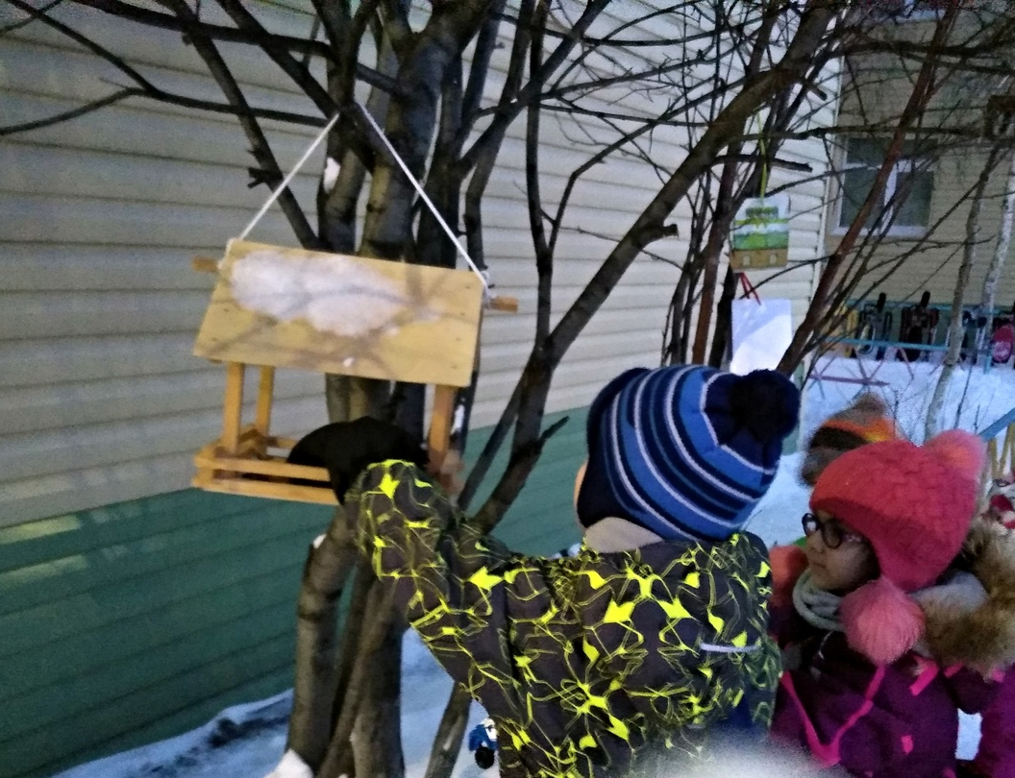
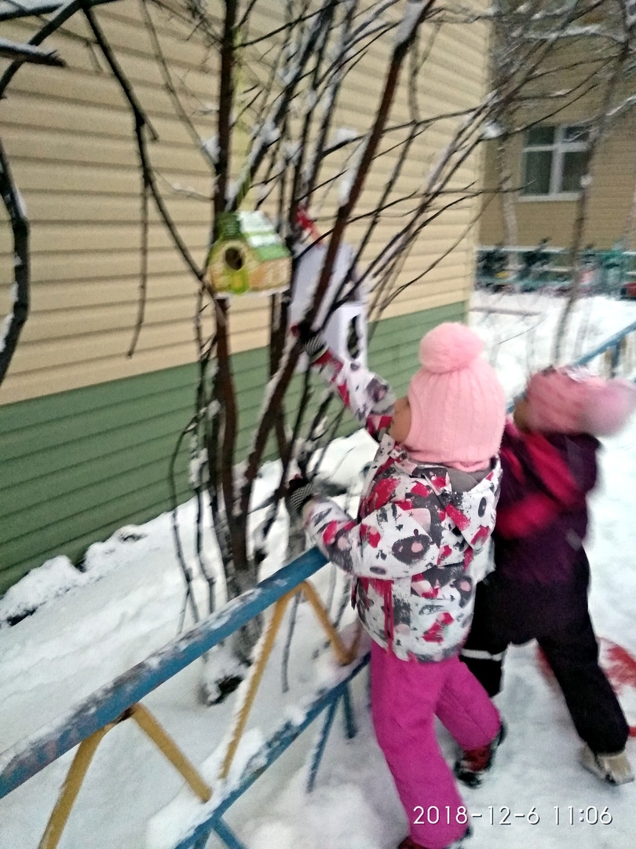
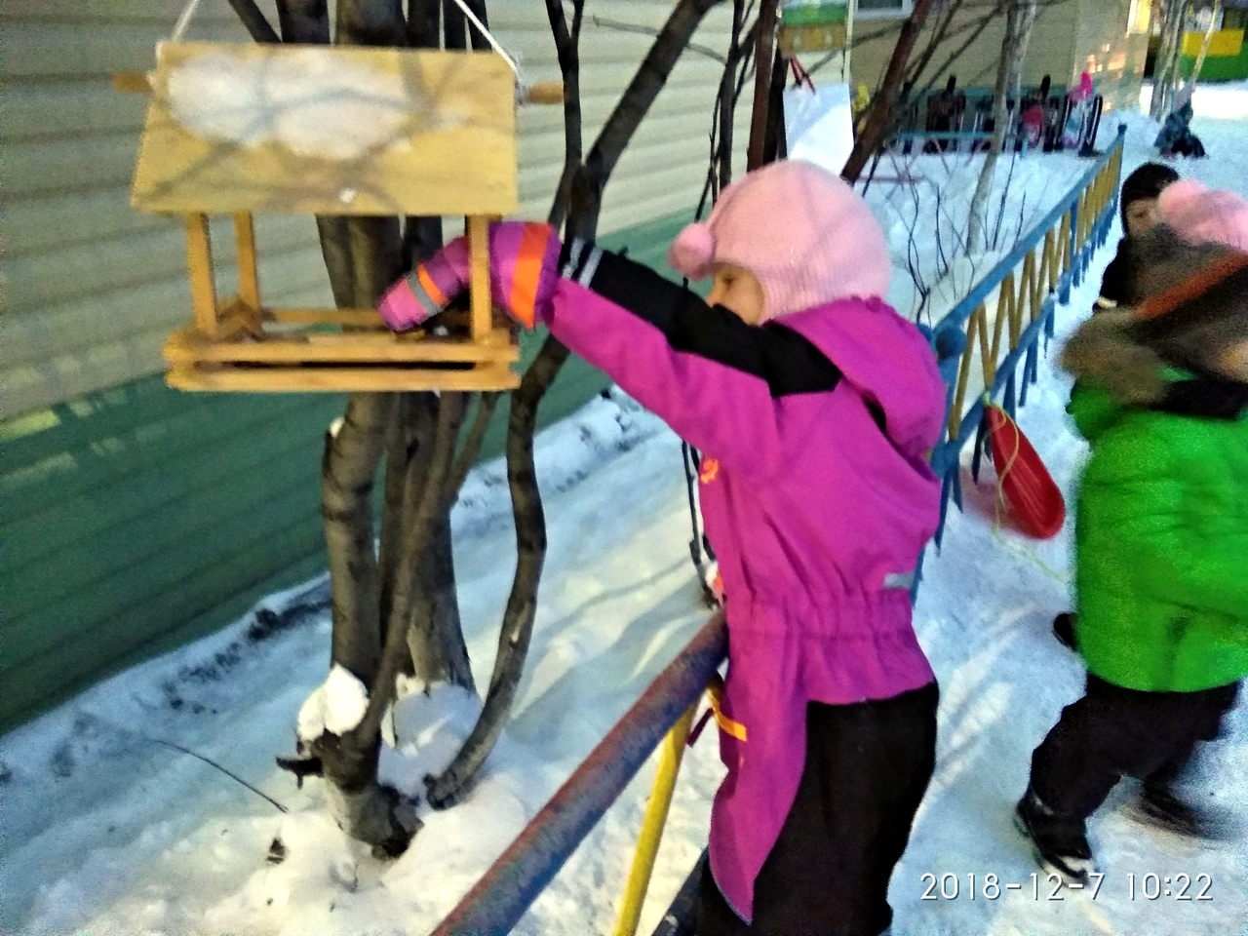

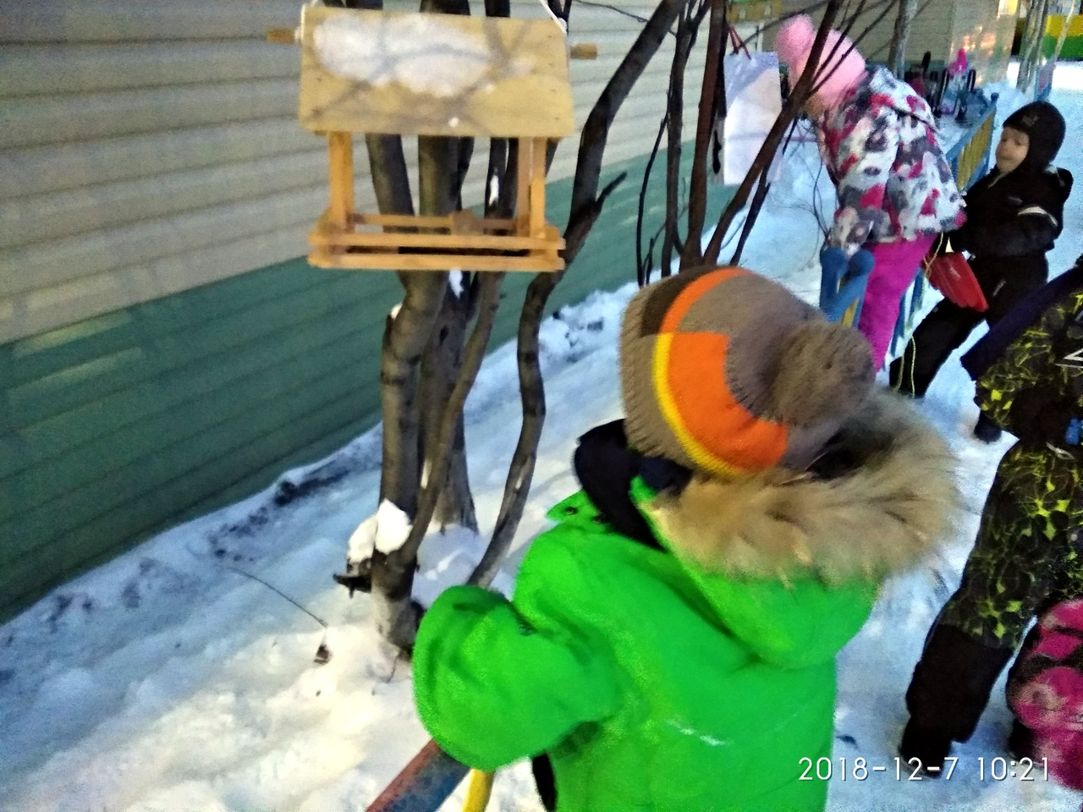

Список литературы.
- Арнаутова Е. П. Основы сотрудничества педагога с семьей дошкольника. М. ,1994.
- Бутырина Н. М. , Боруха С. Ю, Гущина Т. Ю. Технология новых форм взаимодействия дошкольного образовательного учреждения с семьей: учебно-методическое пособие. – М. ,2004.
- Бочкарева О. И. Взаимодействие ДОУ и семьи. –Волгоград: ИТД «Корифей», 2008.
- Деркунская В. А. Сотрудничество детского сада и семьи в воспитании культуры здоровья дошкольников // Дошкольная пелагогика. 2006. №5
- Занятия по правилам дорожного движения/Сост. Н. А. Извекова, А. Ф. Медведева и др. ; под ред. Е. А. Романовой, А. Б. Малюшкина. -М. : ТЦ Сфера, 2008.
- Зенина Т. Н. Родительские собрания в детском. – М. ,2006.
- Козлов А. В. , Дешеулина Р. П. Работа ДОУ с семьей. Диагностика, планирование, конспекты лекций, консультации, мониторинг. – М. ,2000.
- Майер А. А. , Проекты во взаимодействии ДОУ и семьи. // Управление Дошкольным Образовательным учреждением. 2008. №3
- Правила дорожного движения. Старшая и подготовительная группы. / Сост. Поддубная Л. Б. – Волгоград:ИТД «Корифей»
- Программа «Истоки»: Базис развития ребенка – дошк. /Т. И. Алиева, Т. В. Антонова и др. , - М. ,2003.
- Хромцова Т. Г. Воспитание безопасного поведения дошкольников на улице: Учебное пособие – М. : Центр педагогического образования, 2007.

